* --story=**859196479**【【微文档】模版中心迭代（移动端）】

<http://tapd.oa.com/WeStorage/prong/stories/view/1020396772859196479>

IOS端微文档列表页和文档详情页在底部菜单栏加入保存为模版按钮，收集表暂时不能保存为模版，限制仅浏览权限复制文档开启后也不支持。即和“创建副本”的出现时机一样

这个接口TcntDocService2::GenerateDocTemplate 、

曝光和点击上报





详情页和列表页一起上报，不区分

要区分word和excel，这里获取类型有点麻烦

在列表页要只能通过docItem的docType（）获取，详情页通过docItem和sheetmanager的docType属性都可以。通过链接基尼入文档详情页没有docItem

所以优先使用docItem判断，当它为null的时候在用sheetManager的属性判断

* --story=859449583 【【android】取消安全设置的互斥逻辑】

<http://tapd.oa.com/WeStorage/prong/stories/view/1020396772859449583>

“仅管理员可增减成员和修改分享设置”开关与“通过链接加入无需审核”不再互斥

底部不再显示“「仅管理员可添加空间成员」开启时，通过链接加入必须经管理员审核”文案

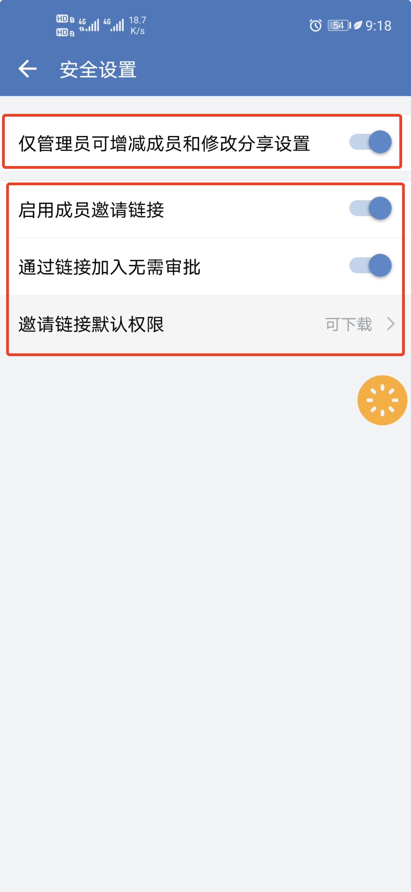

其他item可见性 = !mParam.manage && 其他标识位

去掉!mParam.manage这个标识位

另外，只有退出这个页面才会上传新设置，后台也做了互斥逻辑，需要后台一起做更改。否则设置无效

按产品补充，仅浏览权限不再保留，不管是否可预览都变为可下载。有多个地方都需要做适配，这只是一个地方

**QyDiskSettingActivity** getPermStr(int aclrole)

* --story=**859191791**【【Android】UI 适配】

<http://tapd.oa.com/WeStorage/prong/stories/view/1020396772859191791>

1. **空间列表页底部item展示剩余容量**

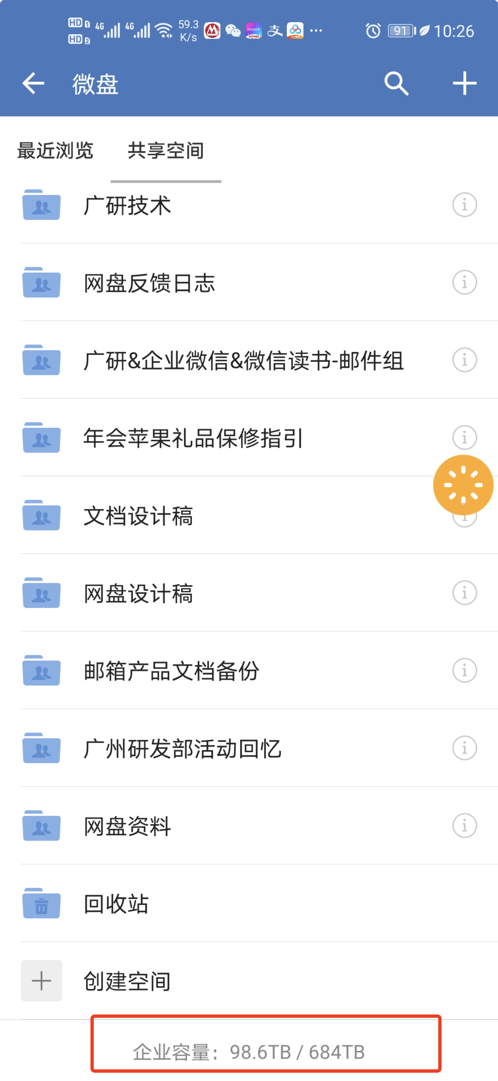

若个人容量受限展示个人剩余容量，反之展示企业剩余容量

个人容量上限判断：由于客户端只能拿到**个人已用容量，个人最大容量，企业已用容量，企业最大容量**4个字段。

最开始采用的是：个人最大容量 >= 企业最大容量判断 ？ 有上限 ： 无上限

随着付费策略的改版，新购买的企业容量基础账号是不能使用的。但改版前购买的企业容量又是所有成员共享（若无限制），按照以前的逻辑会产生误判。客户端这里不易做判断，应该让后台返回一个标志字段

产生的bug：

1. 当管理员设置的成员容量上限小于成员已使用的容量，个人剩余容量计算得负值。Android这边的工具类没有对负值进行处理，这里手动处理当负值时直接设置为0
2. 个人剩余容量量的计算值（selfMax-selfUse）可能比当前企业的剩余容量还大，因为selfMax是个固定值，不会随着企业容量消耗而改变。处理为当个人剩余容量大于企业剩余容量，以企业剩余容量为准。
3. **上传超容弹窗提示**

根据后台返回的errCode，显示不同的弹窗文案

-9021个人上传容量达到上限

-9003企业上传容量达到上限

触发者是管理员则弹窗去掉“联系管理员”button

另外：上传超容的入口不只这一个

从收藏上传不是在OnUploadFinish回调（这个回调只适用于本地文件上传到微盘），而是在 handleUploadFileByMsg方法回调

从回收站恢复文件回调：onRecyleRecoveryClicked这里回调

从聊天页面转存文件：handleSaveToHere

封装弹窗显示逻辑在各个回调处调用

1. **向发送消息**

和其他场景发送消息大致一样

个人容量不足时发送“我的微盘容量已满，可否提升一下我的可用容量？”

企业容量不足的时候发送“微盘企业容量已满，可否在管理端扩充微盘容量？”

* --story=**859191783**【【iOS】UI 适配】

<http://tapd.oa.com/WeStorage/prong/stories/view/1020396772859191783>

1. **容量显示**

比Android的显示逻辑更加复杂

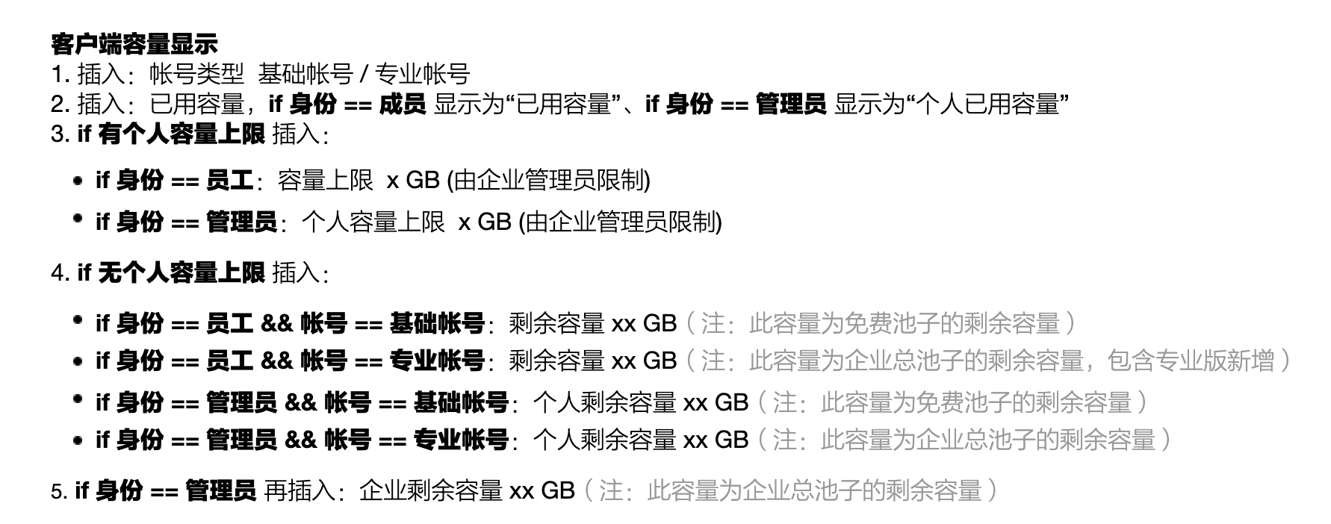

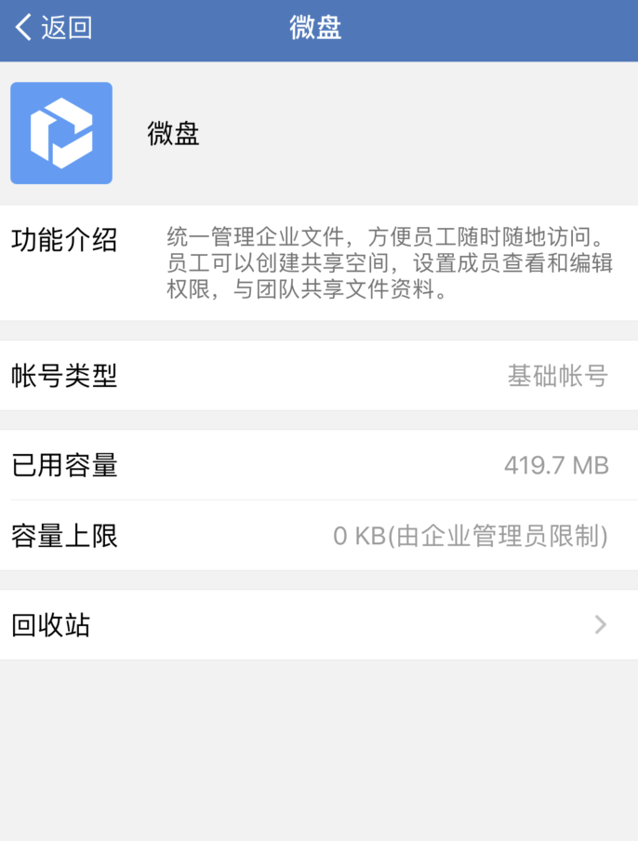

管理员的cell文案相比普通成员多了“个人”，把cell类型做个简化。

帐号类型 ｜ 已用容量 ｜ 容量上限 ｜ 剩余容量 ｜企业剩余容量

容量上限和剩余容量是互斥的，先把5中cell都添加进去，预处理数据的时候在剔除。在加载Cell的时候，再去判断帐号类型等显示detail text

1. **弹窗提示**

和Android端大致一样，处理了一个历史遗留Bug

批量上传文件的时候，弹窗/toast重叠出现，极度影响使用体验。经排查是多个文件各自单独上传回调，出现问题时就会出现多个弹窗。

解决：用变量存储当前弹窗的显示与否，同一时间只允许一个弹窗出现。在弹窗/toast消失后将标志为重置，避免影响下次弹窗出现

1. **向管理员发送消息**

和Android一样，在发送消息时做了同步处理，确保输入的附加消息与主消息的送达次序。出现野指针异常，conversation，用强引用解决了

* --story=**859147909**【【Android】权限面板增加外链时间提醒】

<http://tapd.oa.com/WeStorage/prong/stories/view/1020396772859147909>

根据微盘、微文档管理端设置的外链分享有效时间，在权限面板底部增加提示文案

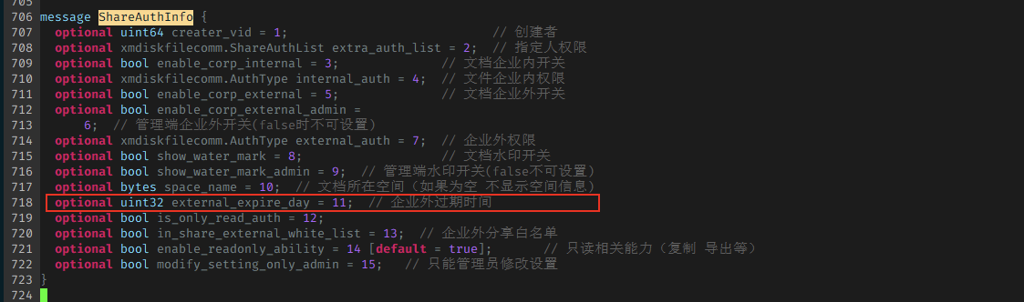

* --story=**859449575** 【【iOS】取消安全设置的互斥逻辑】

<http://tapd.oa.com/WeStorage/prong/stories/view/1020396772859449575>

逻辑和android差不多，也是通过**self**.setting.onlyAdminModifyAuth 这个flag和其他flag与运算，不过IOS用的tableView实现的，开关之后去reload，是在cellForRowAtIndexPath函数里改可见性。默认权限cell的点击事件也不再受这这个字段限制

* --story=859534355 【【iOS】国际化翻译错误】

<http://tapd.oa.com/WeStorage/prong/stories/view/1020396772859534355>

国际化文案：可下载 | Allow Download | 可下載